ใบยินยอมการจัดเก็บและเผยแพร่ข้อมูลส่วนบุคคล
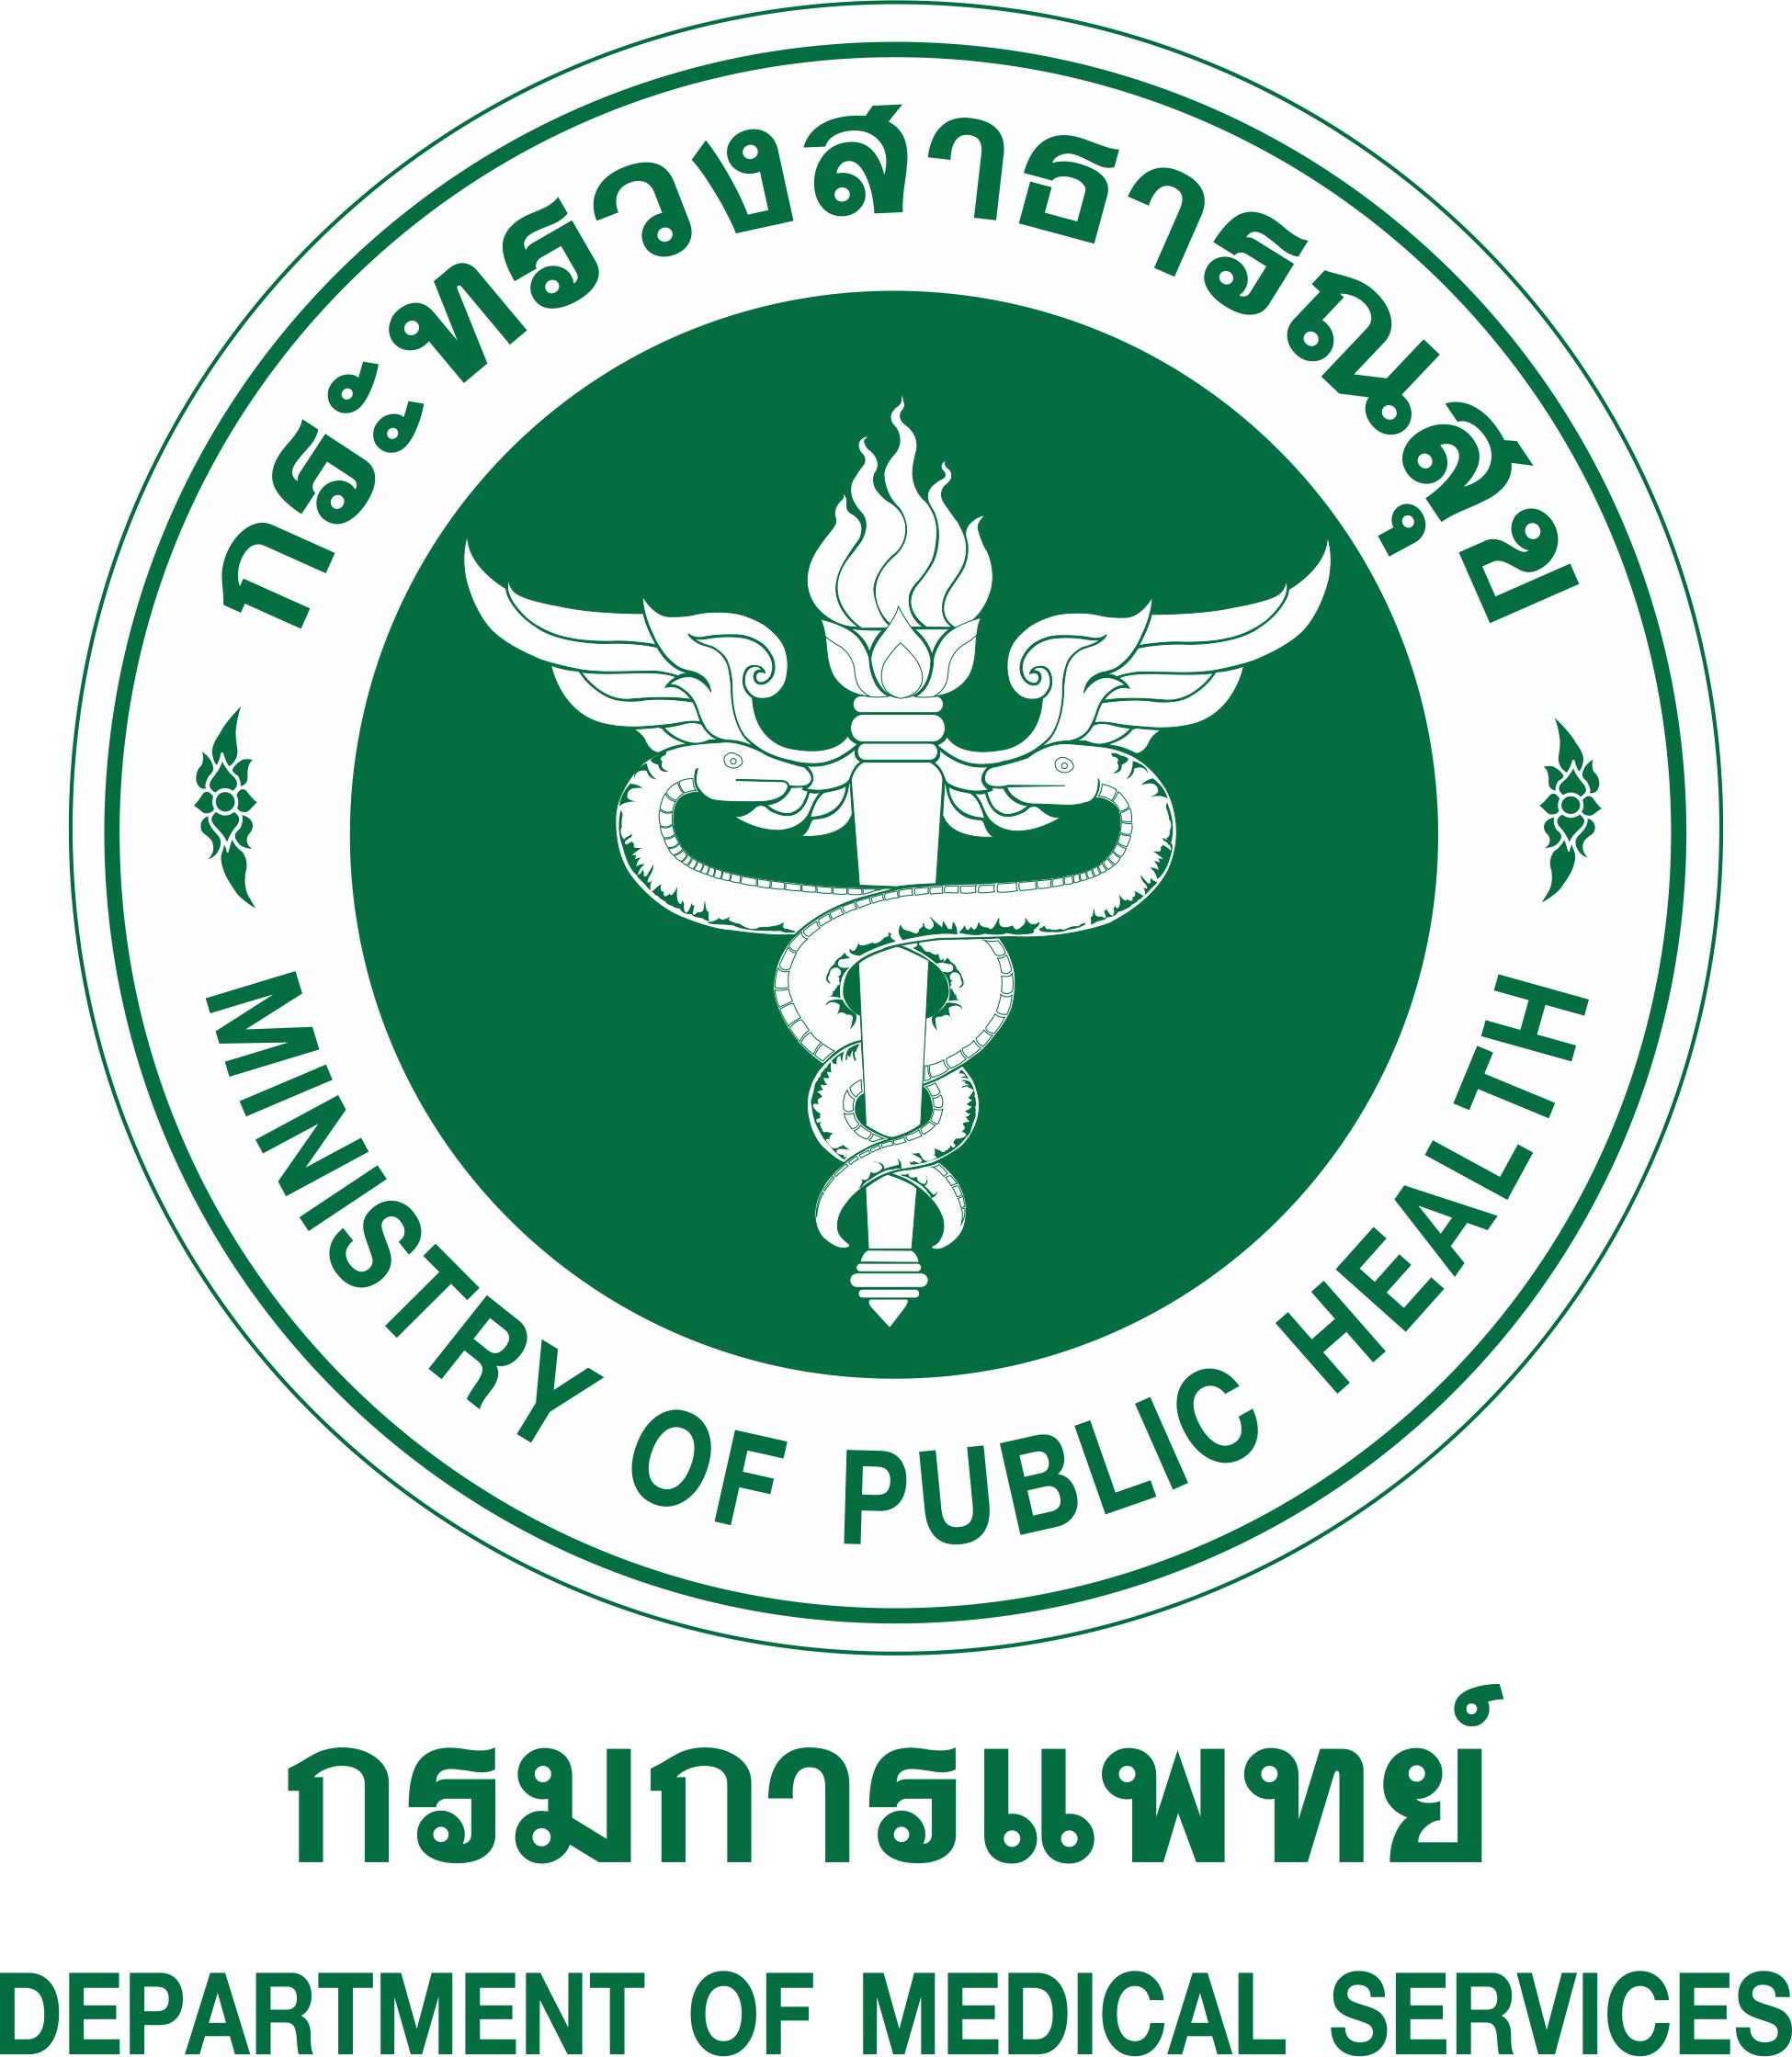
............................................................................................................................................................
กรมการแพทย์ โดยสำนักนิเทศระบบการแพทย์ ขออนุญาตจัดเก็บข้อมูลส่วนบุคคลของท่าน เพื่อปฏิบัติตามแนวทางของพระราชบัญญัติ คุ้มครองข้อมูลส่วนบุคคล พ.ศ. 2562 โดยจัดเก็บข้อมูลดังต่อไปนี้
( ให้ท่านเลือกรายการที่อนุญาต )
[ ] ชื่อ [ ] สกุล [ ] ตำแหน่ง [ ] ที่อยู่
[ ] หน่วยงาน [ ] ภาพถ่าย [ ] ลายเซ็นต์ [ ] วีดิโอ
[ ] อีเมล [ ] หมายเลขโทรศัพท์ [ ] ชื่อบัญชีสื่อออนไลน์

วัตถุประสงค์การจัดเก็บ : เพื่อใช้ประกอบการสัมมนาเชิงวิชาการ >> การขับเคลื่อนนโยบายการแพทย์ก้าวกน้า กรมการแพทย์
ปีงบประมาณ 2565 วันที่ 4-5 สิงหาคม 2565 ( Live Streaming )
รูปแบบการจัดเก็บ : เอกสารสิ่งพิมพ์ / ไฟล์คอมพิวเตอร์
สถานที่จัดเก็บ : สำนักงานสำนักนิเทศระบบการแพทย์ / DMS.Cloud / สื่อบันทึกข้อมูลดิจิตอล
ผู้คุ้มครองข้อมูล : ผู้อำนวยการสำนักดิจิทัลการแพทย์
ผู้ควบคุมข้อมูล : อธิบดีกรมการแพทย์
ผู้ประมวลผลข้อมูล : ผู้อำนวยการสำนักนิเทศระบบการแพทย์ / เจ้าหน้าที่สำนักนิเทศระบบการแพทย์
ระยะเวลาจัดเก็บ/เผยแพร่ : ตลอดระยะเวลาการใช้งาน / ระบุเวลาการใช้งาน
วิธีการนำไปใช้ : นำเข้าสู่ระบบคอมพิวเตอร์ / ส่งต่อเป็นเอกสาร
ช่องทางการเผยแพร่ : Website / Social media / Online meeting / Broadcast TV

การยินยอมให้จัดเก็บและเผยแพร่ข้อมูลส่วนบุคคล [ ] ยินยอม [ ] ไม่ยินยอม
[ ] เฉพาะครั้งนี้เท่านั้น [ ] ตลอดอายุการใช้งาน
[ ] ทั้งหมด [ ] บางส่วน (รวม.................รายการ)

ลงลายมือชื่อเจ้าของข้อมูล.....................................................
วันที่........................................................................................
ท่านสามารถศึกษารายละเอียด พรบ.คุ้มครองข้อมูลส่วนบุคคล พ.ศ. 2562 ฉบับสมบูรณ์
ได้ที่เว็บไซต์กรมการแพทย์ https://pdpa.dms.go.th/policy.php

